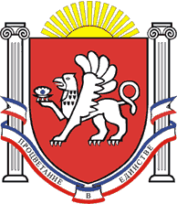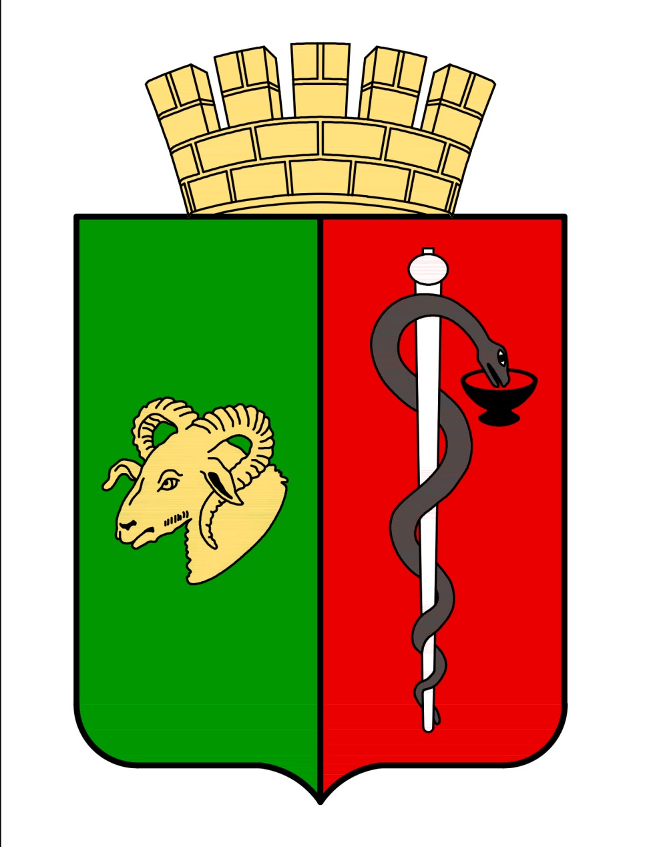

РЕСПУБЛИКА КРЫМ
ЕВПАТОРИЙСКИЙ ГОРОДСКОЙ СОВЕТ
Р Е Ш Е Н И Е
II созыв
Сессия № 5
28.10.2019 г. Евпатория № 2-5/4

О присвоении звания «Почетный
гражданин города Евпатории»
Кутневу С.А.

В соответствии со ст. 35 Федерального закона от 06.10.2003 № 131-ФЗ "Об общих принципах организации местного самоуправления в Российской Федерации", ст.27 Закона Республики Крым от 21.08.2014г. №54-ЗРК «Об основах местного самоуправления в Республике Крым», руководствуясь Уставом муниципального образования городской округ Евпатория Республики Крым, Положением о Почетном гражданине города Евпатории в новой редакции, утвержденным решением Евпаторийского городского совета Республики Крым от 28.04.2017г. № 1-55/5 (с изменениями и дополнениями), на основании представления Общественной комиссии по предварительному рассмотрению ходатайств о присвоении звания «Почетный гражданин города Евпатории» от 16.10.2019г. №1, ходатайства общественной организации «Ветераны космонавтики городского округа Евпатория» от 02.10.2019г.,-

городской совет РЕШИЛ:

1. За высокие заслуги перед городом в воссоединении Крыма и России, за заслуги в области космической истории Евпатории, многолетний, добросовестный труд, самоотверженное служение жителям родного города, присвоить звание «Почетный гражданин города Евпатории» Кутневу Сергею Александровичу – заслуженному работнику космической отрасли, заслуженному испытателю космической техники, депутату нескольких созывов Евпаторийского городского совета.
2. Настоящее решение вступает в силу со дня принятия и подлежит обнародованию на официальном сайте Правительства Республики Крым – http://rk.gov.ru в разделе: муниципальные образования, подраздел – Евпатория, а также на официальном сайте муниципального образования городской округ Евпатория Республики Крым – http://my-evp.ru в разделе Документы, подраздел – Документы городского совета в информационно-телекоммуникационной сети общего пользования.
3. Контроль за исполнением настоящего решения возложить на комитет Евпаторийского городского совета Республики Крым по вопросам по вопросам местного самоуправления, нормотворческой деятельности и регламента.

Председатель
Евпаторийского городского совета О.В. Харитоненко

